上海市事业单位登记管理网相关操作说明

一、网站登录 …………………………………2
二、实名制信息管理 ………………………..4
三、变更登记 ………………………………..5
四、年检申请 ………………………………..7

一、网站登录
（一）电脑首次使用或电脑重装后首次使用USB-KEY登陆的单位，请先下载驱动
1、下载方法：通过IE浏览器登陆上海市事业单位登记管理网 （www.sydjsh.cn）首页，点击如图1-1左下角标记 “安全登录u-key驱动”按钮，下载安全登录u-key驱动，下载后的文件名称为 “qudong.exe”。
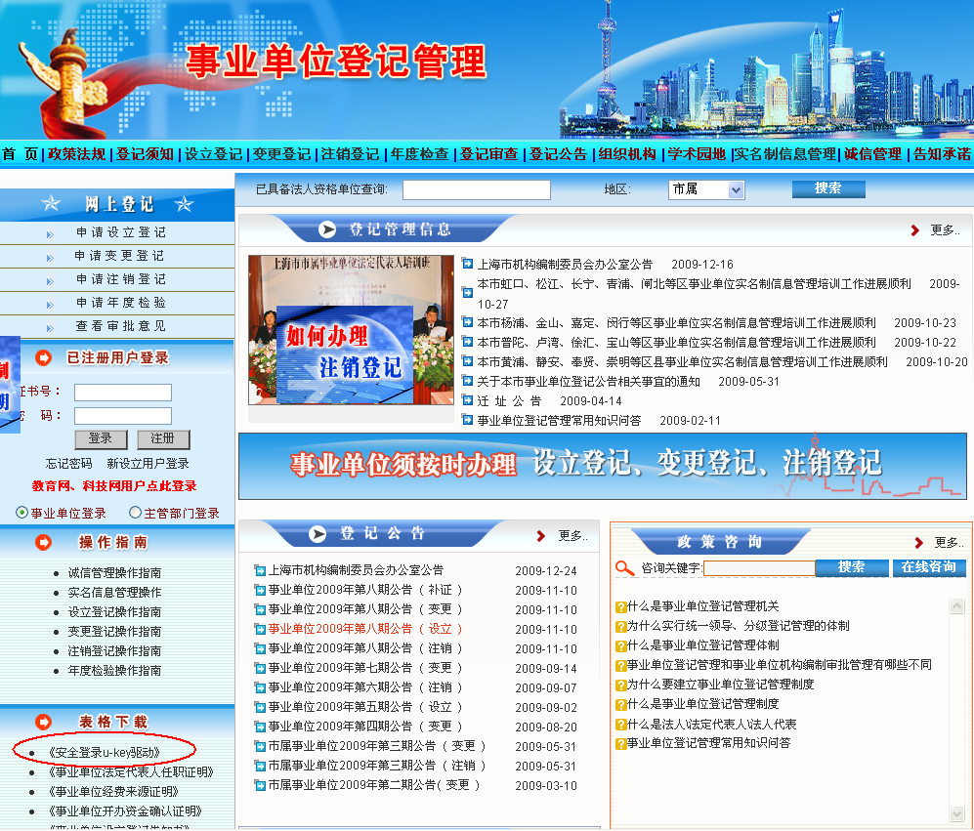图1-1
2、安装注意事项：
（1）安装过程中，关闭一切杀毒软件、防火墙、保护程序，或者未关闭此类软件，在出现提示是否信任、允许等窗口时，点击信任、允许等选项。
（2）安装过程中不能将USB-KEY插在电脑上，待驱动安装完成，重启后，方可插入USB-KEY。驱动安装成功时，插入USB-KEY，系统会自动弹出“上海市事业单位登记管理网”。
（二）已安装驱动单位登陆
1、插入USB-KEY，自动打开“上海市事业单位登记管理网”（www.sydjsh.cn），同时会弹出请用户修改USB-KEY的PING码提示框，如图1-2右侧标记区域。请不要修改PING码，点击按钮，如果不想每次插入USB-KEY都弹出该提示框，可以在如图1-2中右侧标记区域前面打上勾。
2、插入USB-KEY后，在如图1-2中左侧标记处会自动产生“事业单位证书号”，（若“事业单位证书号”未自动生成，请通过按F5按钮，刷新页面），输入本单位登陆密码（默认密码为1），点击按钮。
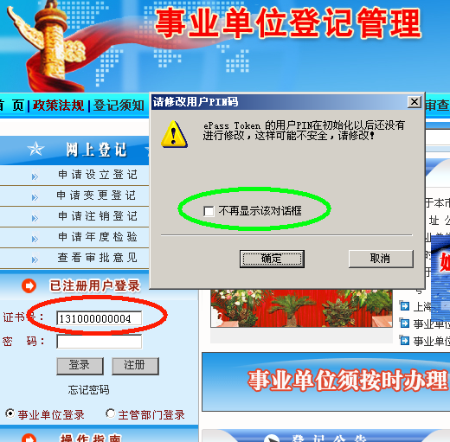
图1-2
3、点击登录后，会弹出USB-KEY的验证窗口（如图1-3），要求输入用户PIN码（默认密码为1234），输入用户PIN码后，点击按钮，登录网站。
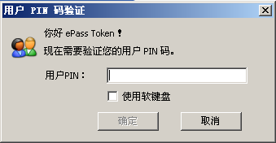
图1-3
网站登录成功后，会进入如图1-4的“事业单位登记管理系统”页面。
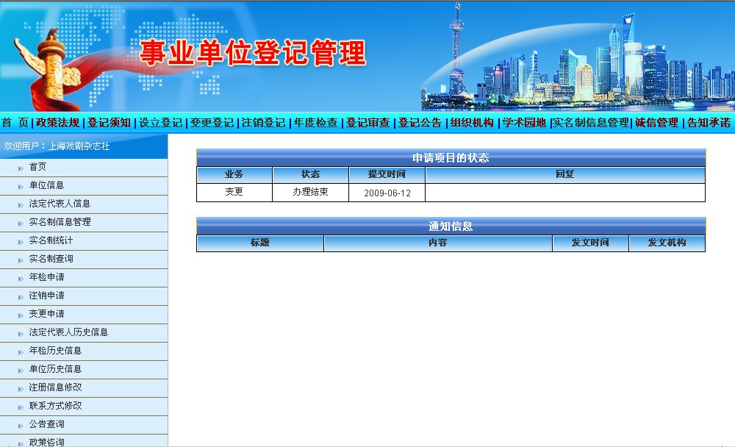
图1-4

二、实名制信息管理
（一）成功登陆“上海市事业单位登记管理网”后，点击页面左侧操作菜单项中的链接（如图2-1）。
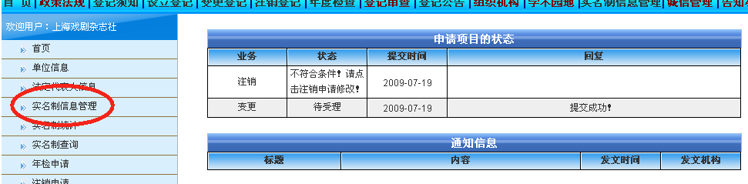
图2-1
（二）点击链接后，会进入如图2-2页面。在该页面中会显示本年度将上报实名制人员信息列表、上报人员人数等信息。
1、增加人员操作
（1）事业单位新录用：点击如图2-2中标记的按钮，按指标说明填写人员的基本信息。
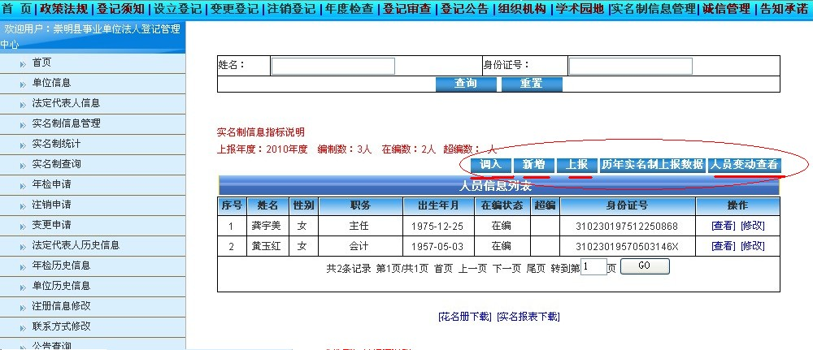
图2-2
（2）其他事业单位调入：如图2-2标记部分，点击调入，则出现图2-3，输入需调入人员的身份证号码，点击，则出现该人员的基本信息（凡从其他事业单位调出的人员，其基本信息均可从本市事业单位实名制信息总库中提取），点击基本信息下面的按钮，完成操作。需注意的是，调入人员必须先由调出单位将该人员在编状态改为调出，然后才能进行调入操作。
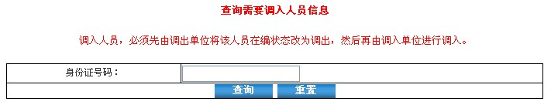
图2-3
2、减少人员操作
点击该人员操作的“修改”按钮，进入该人员基本信息后，“在编状态”选择调出、退休、辞职、开除、病故、长休等，如图2-4，并点击按钮。
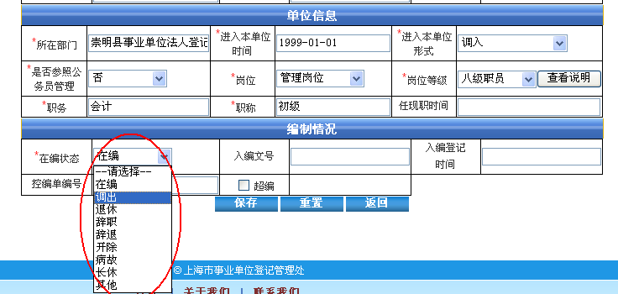
图2-4
4、人员基本信息的修改：点击操作部分的修改按钮，按指标说明修改基本信息并保存。
5、报表下载：点击如图2-2底部两个链接分别可以下载人员详细信息花名册和实名报表。
6、在如图2-2中顶部区域内，可以通过“姓名”和“身份证号”对本年度将上报实名制人员进行模糊查询。
（三）所有要上报的人员信息填写好后，点击如图2-2中标记的按钮完成实名制上报操作。(注：本次实名制信息的填写，与年检绑定，需要完成2009年度年检数据的填写才能进行实名制的上报。实名制信息指标具体说明，可以查看“上海市事业单位登记管理网”首页的移动窗口)

三、变更登记
（一）通过USB-KEY成功登陆事业单位登记管理页面后，点击页面左侧操作菜单项中的“链接（如图3-1）。
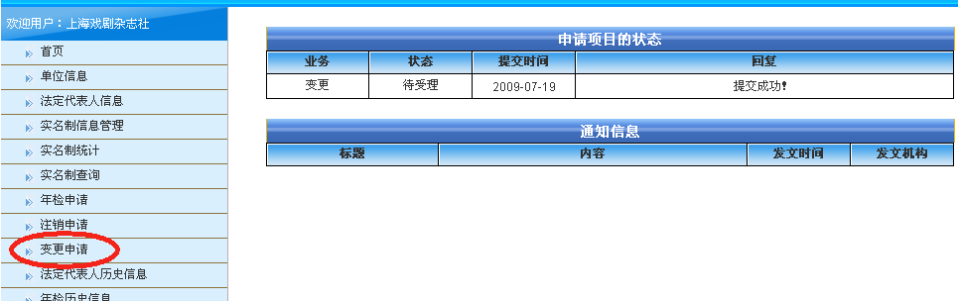
图3-1
（二）选择要变更的项目（可以多选），然后点击按钮。
（三）除法定代表人变更以外的，其他变更项目在该页面填写完毕后点击按钮即完成变更操作。
（四）办理法定代表人变更，在完成上述操作后，点击按钮，会进入如图3-2的页面，在该页面中按要求填写新法定代表人的信息资料，然后点击按钮。
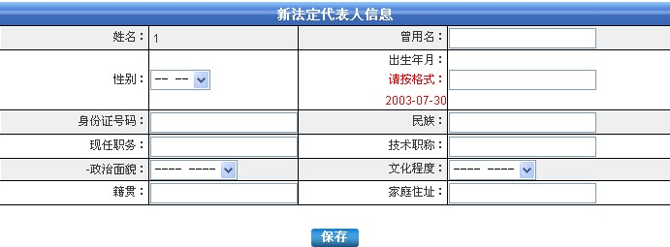
图3-2
（五）点击按钮后，会出现如图3-3的页面，在该页面中可以添加新任法定代表人的简历信息。
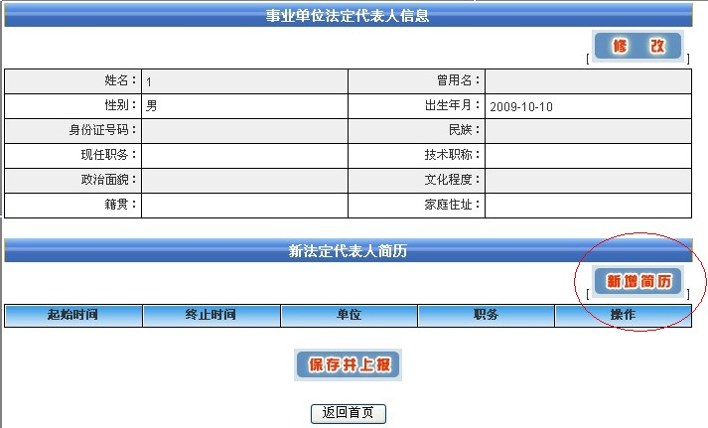
图3-3
（六）添加法定代表人的简历信息操作：点击如图3-3标记处的链接，在该页面中填写法定代表人的简历信息，然后点击按钮。如此重复操作，直至简历填写完整，最后点击按钮，完成操作。
（七）页面显示如图3-4，即完成上报。请于三个工作日内登陆“上海市事业登记管理网”，查阅如图3-5中的回复信息，按回复信息提示办理相关手续。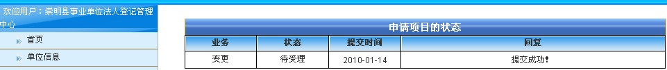
图3-4
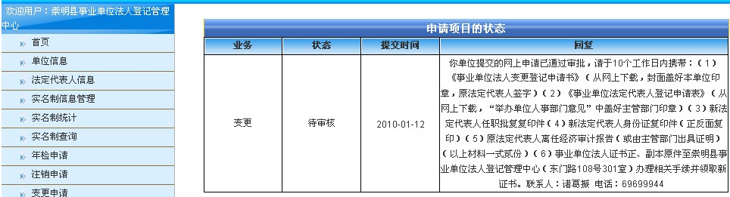
图3-5

四、年检申请
（一）成功登陆“上海市事业单位登记管理网”后，点击页面左侧操作菜单项中的链接（如图4-1）。
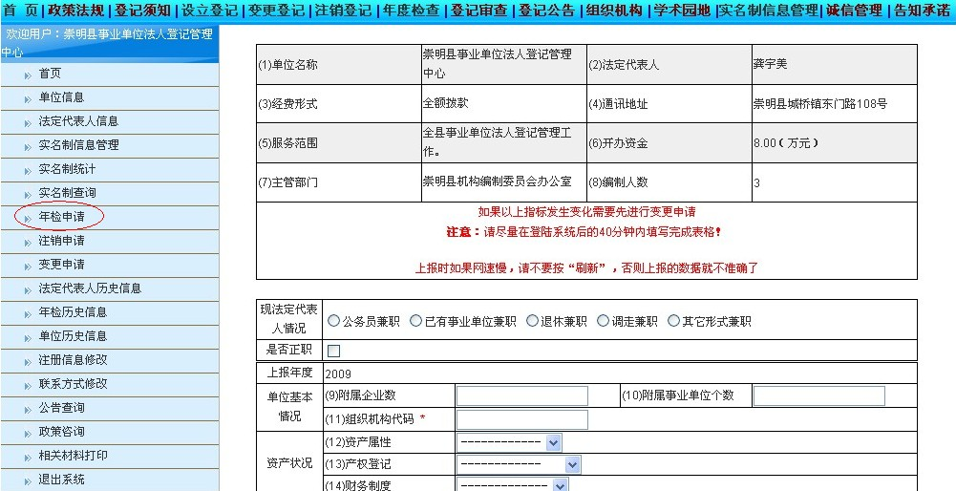
图4-1
（二）在如图4-1页面中按实填写各项数据信息（其中标记红色“*”为必填项），填写过程中需要暂时保存的点击页面最下端的按钮，填写完毕的点击按钮。如图4-2标记部分。点击按钮后，出现提示窗口如图4-3（年检申请的上报已与事业单位实名制信息的上报绑定，必须先点击实名制信息上报以后再点击年检上报申请），点击确定后，实名制信息上报成功（如图4-4）。完成后网站底部只有按钮（如图4-5），点击出现提示框如图4-6，最后点击确定，年检信息上报成功。
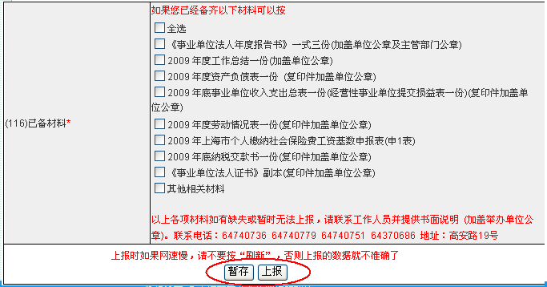
图4-2
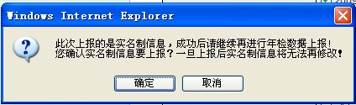
图4-3
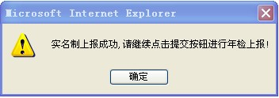
图4-4
图4-5

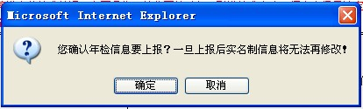
图4-6

